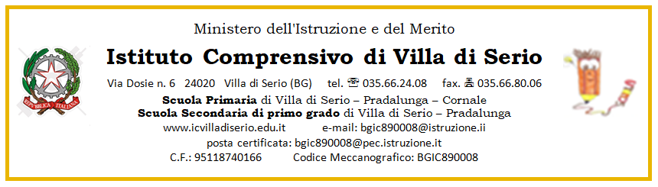

DISPONIBILITA’ ALL’INSEGNAMENTO DI I.R.C. NELLA SCUOLA PRIMARIA

La/Il sottoscritta/o ________________________________________________________________
insegnante a T.I. nella Scuola Primaria plesso di _________________________________________
in possesso del Riconoscimento di Idoneità dell’Ordinario diocesano

- Conferma la propria disponibilità

- Non conferma la propria disponibilità

all’insegnamento della religione Cattolica nella propria classe, modulo o sezione, per l’anno scolastico 20__/20__.

Villa di Serio, lì

Firma

